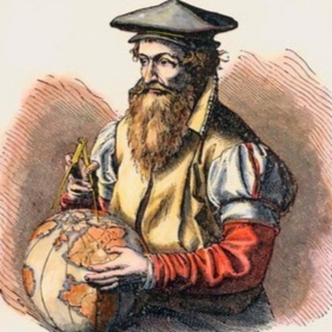
Герхард Меркатор (1512-1594)
Герхард Меркатор – автор картографической проекции, носящей его имя, впервые применил равноугольную цилиндрическую проекцию при составлении навигационных карт. Считается основателем современной картографии.
В 1541 году Меркатор усовершенствовал глобус Земли, созданный Мартином Бехаймом в 1494 году, а спустя 10 лет — первый создал глобус Луны.
В 1569 году Меркатор издал Карту мира, при изготовлении которой использовался новый способ изображения сетки параллелей и меридианов, получивший впоследствии название меркаторской (или цилиндрической) проекции.
При составлении Карты он ставил перед собой задачу показать земной шар на плоскости так, чтобы изображения всех точек земной поверхности соответствовали их истинному положению, а очертания стран, по возможности, не искажались.
К 1571 году Меркатор завершил работу, названную им «Атлас», к которому прилагались карты. Именно с этого времени понятие «атлас» стало нарицательным для собрания карт.

